### 课时30　走进敦煌风成地貌的世界



1．从敦煌“魔鬼城”说风蚀地貌

(1)敦煌概况：地处河西走廊西端，位于甘肃与青海、新疆的交界处，气候干旱，风成地貌非常典型。

(2)风蚀地貌

①成因：风力对岩石、沉积物侵蚀而形成。

②特点：顶平、身陡。

③类型：

|  |  |  |  |  |  |
| --- | --- | --- | --- | --- | --- |
| 类型 | 风蚀垄 | 风蚀柱 | 风蚀蘑菇 | 风蚀雅丹 | “魔鬼城” |
| 地貌特点 | 长条形 | 孤立的石柱 | 头大、身小 | 垄槽相间 | 形似城堡，  风声尖厉 |



风蚀雅丹

|  |  |
| --- | --- |
| 形状 | 不规则的沟槽和垄脊相间；垄脊高度和长度不一；走向与主风向一致 |
| 物质组成 | 河、湖相土状堆积物，沟槽内常有沙粒堆积 |
| 形成原因 | 风沙沿裂隙吹蚀 |

2．从鸣沙山看风积地貌

(1)鸣沙山概况：位于敦煌市南郊，分布着多种形态的沙丘。

(2)沙丘成因：干旱地区风力吹扬的松散沙粒堆积而成。

(3)沙丘类型

|  |  |
| --- | --- |
| 类型 | 地貌特点 |
| 纵向沙垄 | 顺风向呈长条状延伸的沙丘 |
| 金字塔形沙丘 | 形似金字塔状的沙丘 |
| 新月形沙丘 | 迎风坡较缓，背风坡较陡，形状类似新月的沙丘 |



固定沙丘和流动沙丘

|  |  |  |
| --- | --- | --- |
| 类型 | 形成原因 | 影响 |
| 固定沙丘 | 沙丘上生长植物，对沙丘起阻滞作用，沙丘不发生位移 | 在沙漠边缘，流动沙丘会掩埋房屋、道路，侵吞农田、牧场 |
| 流动沙丘 | 没有植被的阻滞，沙丘在风力作用下移动 |



1．风沙活动的条件

(1)物质条件——沙源

①外地输沙：盛行风从上风地带将沙尘物质吹送至风沙活动地区堆积；河流从中上游地区搬运到风沙活动地区堆积。

②当地沙源：枯水期湖滩、河滩裸露，泥沙裸露；冬春季节地表缺少植被覆盖，表土裸露；耕地面积扩大、不合理的人类活动破坏植被，地表裸露，增加沙源；沿海地区的沙滩或沙丘。

(2)动力条件——大风

①该地所处区域的大气环流(风带或季风)或距离冬季风源地远近。

②地形特征：平坦的地形，如广阔的平原，没有阻挡，风力大；峡谷或河谷与风向一致，形成狭管效应，风力大；面积广大的湖泊或海域，下垫面摩擦力小，风力大。

③特殊天气、气候背景：气旋与冷空气活动频繁。

2．风沙活动的危害

(1)沙埋：埋压农田、村庄、工矿、铁路、公路、水源。

(2)风蚀：土壤肥力下降；大风袭击(毁坏房屋、刮翻火车、摧毁电杆造成人、畜伤亡)。

(3)污染大气：沙石、浮尘弥漫，空气浑浊，危害人体健康。

(4)影响生产、生活：影响交通出行与安全、室外作业等。

3．风沙活动的防治

(1)工程措施：①阻沙：设置沙障阻挡风沙；②固沙：设置草(石)方格固定沙面。

(2)生物措施：①因地制宜开展生态建设，保护和恢复植被(保育自然植被、植树造林、种草等)，防风固沙；②合理利用水资源，保障生态用水。

(3)组织管理措施：①调整农业结构，合理控制农牧业生产规模；②加强宣传教育，提高环保意识；③建立风沙灾害的监测、预报机制；④制定并严格实施防沙治沙的相关法律法规；⑤对风沙危害严重地区实施生态移民。

(2022·江苏南通模拟)下图示意某海岸地貌纵剖面，主要有沙滩、沙堤、风成沙丘，其中风成沙丘种植大量木麻黄。受特大高潮、高潮、低潮时海水沉积作用和风力作用的影响，甲、乙、丙三处沙粒大小不同。据此完成4～5题。

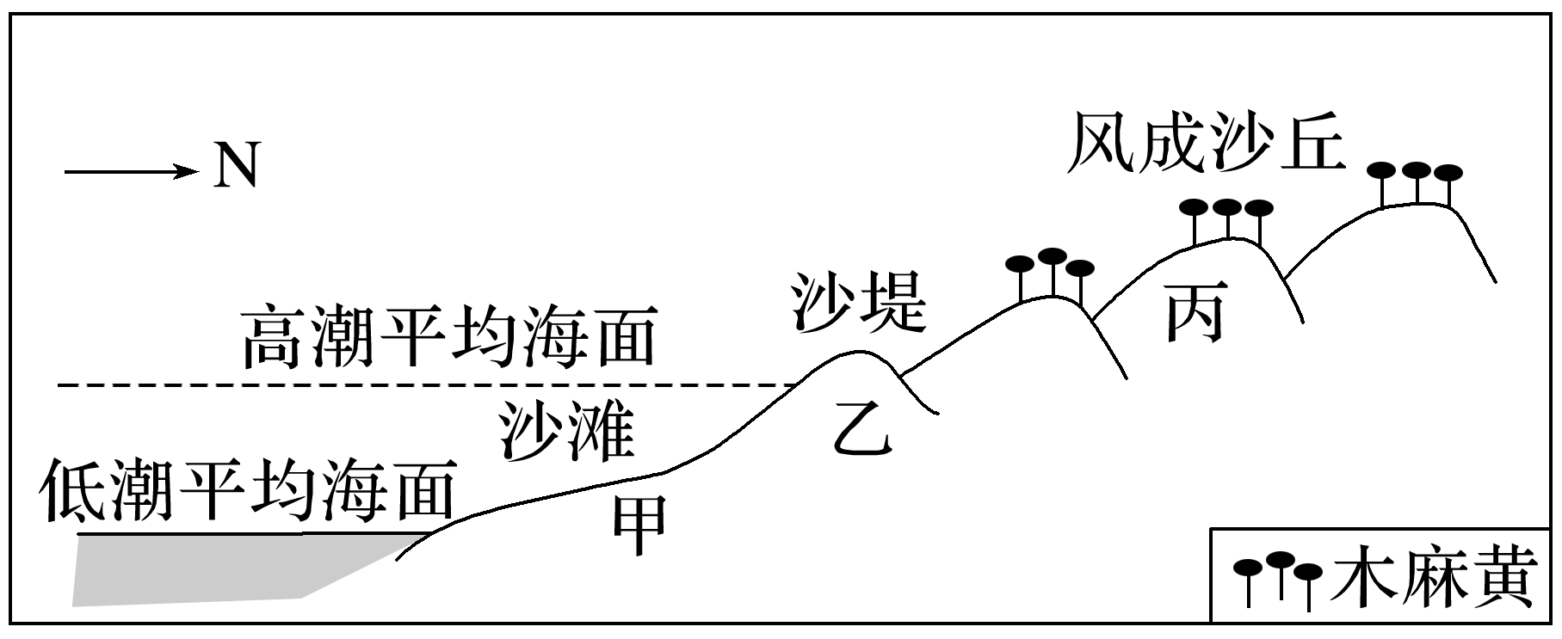

4．甲、乙、丙三处沙粒由大到小的排序是(　　)

A．甲>乙>丙 B．丙>乙>甲

C．乙＞丙>甲 D．乙>甲>丙

5．种植木麻黄的作用主要是(　　)

A．防风固沙 B．涵养水源

C．减弱风蚀 D．美化环境

答案　4.D　5.A

解析　第4题，由材料和图可推知，沙堤是特大高潮海水沉积形成，特大高潮流速快，携带沙粒大；沙滩是高潮海水退潮时，海水沉积形成，沙粒较小，所以，沙堤沙粒大于沙滩。风成沙丘是风力沉积形成，根据沙丘形态(向海一侧为缓坡)，可判断沙源来自沙滩和沙堤，风力向高处搬运的沙粒极小，故其沙粒小于沙滩。第5题，风成沙丘上种植木麻黄，其作用首先是固沙；位于海岸，还有防风作用。海岸带不是水源地，涵养水源不是种植木麻黄的作用；风积沙丘，也不需要防止风力侵蚀；美化环境主要是旅游景区或城市中植被的作用。